Análisis numérico sobre esfuerzos y áreas de contacto en una PTR Scorpio II® Stryker®. Base para el diseño de PTR personalizada al fenotipo Mexicano

Numerical analysis on stresses and contact areas in a TKR Scorpio II® of Stryker®. Basis to design of customized TKR in accordance to Mexican Phenotype

Título corto: Análisis numérico sobre esfuerzos y áreas de contacto en una PTR

Rafael Rodríguez-Martínez*, Guillermo Urriolagoitia Sosa**, Christopher René Torres-San-Migue***, Luis Héctor Hernández Gómez****, Guillermo Urriolagoitia Calderón*****

* Dr. en Ingeniería Mecánica, Sección de Estudios de Posgrado e Investigación, ESIME-IPN, Unidad Adolfo López Mateos (Zacatenco), Edificio 5, 2do. Piso, col. Lindavista, c.p. 07738, México, D.F. rrodriguezm@ipn.mx
** Dr. en Ingeniería Mecánica, Sección de Estudios de Posgrado e Investigación, ESIME-IPN, Unidad Adolfo López Mateos (Zacatenco), Edificio 5, 2do. Piso, col. Lindavista, c.p. 07738, México, D.F. guiurri@hotmail.com
*** Dr. en Ingeniería Mecánica, Sección de Estudios de Posgrado e Investigación, ESIME-IPN,Unidad Adolfo López Mateos (Zacatenco), Edificio 5, 2do. Piso, col. Lindavista, c.p. 07738, México, D.F. ctorress@ipn.mx
**** Dr. en Ingeniería Mecánica, Sección de Estudios de Posgrado e Investigación, ESIME-IPN,Unidad Adolfo López Mateos (Zacatenco), Edificio 5, 2do. Piso, col. Lindavista, c.p. 07738, México, D.F. luishector56@hotmail.com
***** Dr. en Ingeniería Mecánica, Sección de Estudios de Posgrado e Investigación, ESIME-IPN,Unidad Adolfo López Mateos (Zacatenco), Edificio 5, 2do. Piso, col. Lindavista, c.p. 07738, México, D.F. urrio332@hotmail.com

Resumen
El desgaste de los insertos de Polietileno de Ultra-Alto Peso Molecular (UHMWPE pos sus siglas en inglés) continúa afectando la longevidad de las prótesis totales de rodilla (PTR) junto con el aflojamiento aséptico, y ambos constituyen las dos principales causas de falla de las prótesis. Considerando esto, es necesario encontrar soluciones adecuadas para evitar el desgaste excesivo y hasta la ruptura de los insertos de polietileno. En este trabajo se realizó el estudio mediante simulación numérica de una PTR Scorpio II® Stryker®, la cual se retiró por desgaste del inserto de UHMWPE en el Hospital 1° de Octubre del ISSSTE en México. Se utilizaron las hipótesis de Bartel et al. (1995) y Chillag et al. (1991) para la validación del método numérico utilizado, las cuales establecen que el desgaste del polietileno puede reducirse utilizando insertos tibiales de mayor espesor, lo cual disminuye las presiones de contacto. Los análisis se realizaron mediante MEF variando el espesor del inserto de 6, 8, 10, 12 y 14 mm, suponiendo cargas axiales de tipo cuasi-estático en la articulación a cero grados de flexión, para 1.33 veces el peso de un individuo de 75 kg (736 N) empleando el ciclo normalizado de marcha. Los resultados obtenidos muestran similitud con los reportados por Bei et al. (2004) y Deen et al. (2006). Después de validar el método, se desarrolló el modelo de MEF de la PTR y se determinaron las curvas de esfuerzo y de áreas de contacto del inserto de UHMWPE, con lo que se obtuvo información importante para modificar el diseño y obtener una prótesis de geometría conforme en los planos coronal y sagital del inserto femoral y el inserto de polietileno, de acuerdo con el fenotipo mexicano.

Palabras clave: simulación numérica, desgaste, presión de contacto, inserto femoral, plato tibial

Abstract

Wear of UHMWPE inserts continues affecting the longevity of total knee replacements (TKR) together with septic loosening, and both constitute two main causes of prosthesis failure. It is necessary to find appropriate solutions to avoid excessive wear and failure of polyethylene inserts. In this work a study was carried out by means of numeric simulation of a Scorpio II® Stryker® TKR, which was retired due to wear of UHMWPE in the Hospital 1° de Octubre of ISSSTE in Mexico city. Hypotheses of Bartel et al. (1995) and Chillag et al. (1991) were used, which settle down that wear of polyethylene can decrease using thicker tibial inserts, which can be reduced contact pressures. Analyses of this work was carried out by means of

FEM varying insert thickness of 6, 8, 10, 12 and 14 mm, considered quasi-static axial loads actuating on the articulation with zero degrees of flexion and loads equivalent to 1.33 times of bodyweight of a subject of 75 kg (736 N) was considered. Normalized gait cycle was employed and results obtained are similar to those reported by Bei et al. (2004) and Deen et al. (2006). After validating the method, a model of study case of TKR in FEM was developed and the curves of stress and contact areas of UHMWPE were determined, with which important information was obtained to modify the design, as well as to obtain a prosthesis of optimal conformity in both coronal and sagital planes of the femoral and UHMWPE inserts, in agreement with characteristics of the Mexican phenotype.

Keywords. Numerical simulation, wear, contact pressure, femoral insert, tibial tray, UHMWPE, geometrical conformity

Recibido: junio 6 de 2012
Aprobado: junio 15 de 2013

Introducción

Bartel et al. (1986) mencionan que el contacto entre el inserto femoral metálico y el inserto tibial de polietileno en un reemplazo total de rodilla, resulta en una compleja distribución de esfuerzos tanto sobre la superficie como al interior del polietileno y ocurren distintos tipos de deformación Muchos tipos de deformación ocurren en el componente de UHMWPE. La capa de polietileno se comprime por la acción del componente metálico, generando esfuerzos de compresión en dirección normal a la superficie del inserto. Este esfuerzo de compresión es muy grande sobre la superficie, donde el metal está en contacto con el polietileno, y el valor máximo ocurre al centro del área de contacto. La indentación del inserto metálico también causa deformación de la superficie del polietileno en dirección tangente a la superficie. Cercano al extremo del área de contacto, la superficie es estirada lo que ocasiona esfuerzos de tensión en esa zona del polietileno. En el centro del área de contacto, la superficie es comprimida en dirección tangente a la superficie de contacto, lo que ocasiona que se produzcan esfuerzos de compresión. Los esfuerzos cortantes son también grandes en la superficie y varían con la posición a lo largo de la superficie y con la profundidad del espesor del polietileno, y finalmente la indentación del inserto metálico causa distorsión del polietileno. En Fregly et al (2011), se mencionan alrededor de 19 investigaciones hechas durante al menos la última década, las cuales se basan en modelos numéricos y están enfocadas a determinar la carga total sobre la articulación y su distribución en las zonas lateral y medial únicamente, en función de la contribución de cada uno de los músculos que intervienen en el ciclo de marcha, Sin embargo, los estudios para determinar los patrones de esfuerzo y deformación en algún diseño específico de PTR son pocos.

En la mayor parte de los trabajos realizados, las condiciones de posición y carga no se han establecido para coincidir con las del ciclo de marcha, sino con algún otro estudio referido en el mismo trabajo que no está enfocado directamente a satisfacer las condiciones cinemáticas y dinámicas que ocurrirán cuando el implante esté colocado en el paciente.

Por otra parte, Wright et al. (1992) obtuvieron resultados que parecen coincidir con la hipótesis de que el daño que se produce sobre la superficie del polietileno es afectado por la conformidad de las superficies en contacto, el espesor y el módulo elástico del polietileno. Otros estudios basados en la utilización de simulación estática por elementos finitos y análisis mediante teoría de elasticidad, que consideraron geometrías simplificadas del implante, demostraron la gran influencia del espesor del inserto tibial, así como la conformidad superficial sobre las presiones de contacto en el polietileno (Bartel et al., 1985; Bartel et al., 1986; Bartel et al., 1995; Chillag et al., 1991). En un estudio realizado por Bei et al. (2004) se obtuvieron resultados que muestran una tendencia lineal en el desgaste volumétrico respecto a incrementos en las presiones de contacto mediante las cargas aplicadas en insertos tibiales de espesor constante. En este mismo estudio se determinó que para cargas constantes aplicadas, el desgaste volumétrico permaneció casi constante mientras las presiones de contacto variaron debido al incremento del espesor del polietileno.

En este trabajo se usó la simulación numérica mediante elemento finito para evaluar el comportamiento de las áreas y las presiones de contacto en el polietileno. Una Validación previa del método fue hecha, comparando los resultados obtenidos mediante la teoría de contacto hertziano que Hills et al. (1993) y Hills et al. (1999) utilizan en varios modelos de contacto y fatiga por frotamiento, para tener la seguridad de que los elementos de contacto utilizados para las prótesis fueran correctos. Los análisis se realizaron mediante MEF utilizando un programa comercial (ANSYS V12®). Los resultados se obtuvieron para el ciclo de marcha normalizado completo, los cuales muestran información importante para desarrollar un modelo de PTR personalizado, de acuerdo con los parámetros de conformidad sagital y coronal así como la variación de las áreas de contacto en función de la carga axial aplicada, y conforme a requerimientos del Fenotipo Mexicano.

Materiales y métodos

Análisis preliminares de validación
Previo a realizar el modelo y análisis numérico de un implante, es necesario validar el método de simulación que se utilizará. Como se definió, en esta investigación se realiza el análisis del contacto entre el inserto femoral y el inserto tibial de una prótesis total de rodilla mediante el programa comercial (ANSYS V12®). Se hicieron análisis preliminares en 2D y 3D con condiciones de contacto similares a las que ocurren en una PTR. En este caso es necesario definir que el modelo utilizado fue una placa delgada de acero o aluminio según fuera el caso, de medidas 12x2 cm y un disco axisimétrico de 6 cm de diámetro siempre de acero, ambos mallados de forma mapeada, en este sentido se tomaron dicha medidas ya que son muy similares a la prótesis ensayada posteriormente. Las áreas y las presiones de contacto se determinaron inicialmente por los modelos propuestos por Hills et al. (1993)

El tamaño de la huella está dado por
(1)
Y la presión máxima de contacto es
(2)

Los casos de análisis son para contacto con fricción entre dos materiales metálicos, debido a que en esta situación se pueden suponer condiciones elásticas y uno de los metales es mucho más suave que el otro. En la tabla 1 se muestran las condiciones de carga y materiales propuestos (figura 1), mientras que las propiedades mecánicas de los materiales utilizados para los análisis teórico y numérico se muestran en la tabla 2.

Tabla 1.- Casos de análisis de contacto
Carga (N) | Caso 1. Materiales disco-plano | Caso 2. Materiales disco-plano
1000 | Acero-Acero | Acero-Aluminio
1500
2000
2500
3000
3500
4000
4500

Tabla 2.- Propiedades mecánicas de los materiales
Constante | Material
 | Acero | Aluminio
(GPa) | 200 | 70
(GPa) | 80 | 27
 | 0.29 | 0.33

En todos los casos; = Semi-ancho de huella (µm), = Ancho de huella (µm),= Constante elástica (GPa⁻¹), = Módulo elástico (GPa), = Curvatura relativa (m⁻¹), = Constante elástica (adim), = Carga por unidad de longitud (N/mm), = Presión máxima de contacto (GPa), = Radios de curvatura de los cuerpos (m), = Distancia en la dirección de (m), =Módulo de rigidez al corte (GPa), = Relación de Poisson (adim).

Para realizar el análisis numérico se creó un modelo que consta de una placa circular y una placa plana, las cuales tienen aplicadas las condiciones de carga y de frontera que se muestran en la figura 1. Para el mallado de los cuerpos se utilizaron elementos estructurales PLANE 82, mientras que en las zonas de contacto Inserto Femoral (IF) se utilizaron elementos CONTA 175, el cual es uno de los elementos tipo nodo a superficie, que se puede utilizar para representar el contacto entre un nodo y una superficie o entre dos superficies. Este elemento soporta análisis de contacto estructural 2D y 3D. Para la superficie de destino Inserto Tibial (IT) se pueden usar los elementos TARGE 169 y TARGE 170. Los elementos TARGE 169 soportan análisis 2D, mientras que los TARGE 170 son para análisis 3D. En este caso, como se trata de un análisis preliminar bidimensional se utilizaron elementos TARGE 169. Estos últimos elementos no son observables en la Figura 1 ya que se encuentran debajo de las superficies de contacto entre el disco y la placa. Como aspecto fundamental se consideró introducir en las condiciones de los elementos de contacto el factor de grandes deformaciones para análisis no-lineal, lo cual permite una mejor convergencia en los resultados obtenidos.

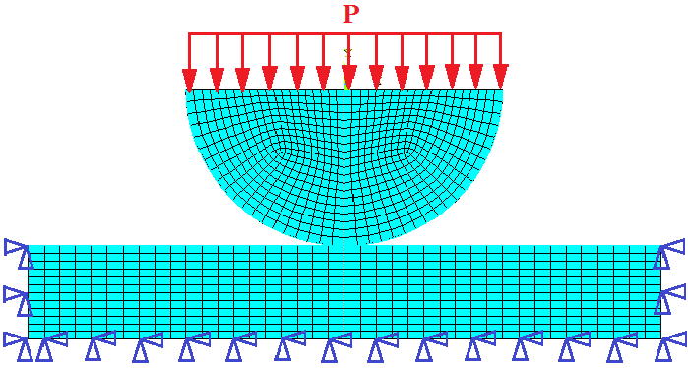

Figura 1.- Modelo de elemento finito para contacto disco-plano. Condiciones de
carga y restricciones de desplazamiento impuestas

En la figura 2 se presenta el estado de esfuerzos para un análisis en el caso acero-acero, mientras que en la figura 3 se muestra el estado de esfuerzos para un caso acero-aluminio. En los contornos de esfuerzo se observa una distribución simétrica en el área de contacto de la placa de acero similar al comportamiento descrito por los modelos teóricos, lo cual aparentemente valida de inicio el método utilizado comparándolos con los resultados mostrados en las figuras 4, 5, 6 y 7. Es necesario aclarar que lo que se está validando es la implementación de un programa comercial para estudiar el modelo de contacto y no el método numérico ya que como autores no se interviene en la programación del mismo. Es importante mencionar que los análisis previos de validación fueron hechos de tal forma que se pudiera evaluar la solución analítica para contacto hertziano con la solución realizada mediante ANSYS con diferentes tamaños de malla, tomando como materiales preliminares uno duro como el acero y otro suave como el aluminio.

Por otra parte, se muestra cómo los porcentajes de diferencia entre los valores obtenidos analíticamente y los determinados mediante MEF disminuyen considerablemente al reducir el tamaño de los elementos de la malla a partir de un tamaño inicial propuesto. El comportamiento del esfuerzo y la deformación para materiales similares y disimilares es acorde a lo que se esperaría. Por una parte en el caso acero-acero se tienen mayores esfuerzos y tamaños de huella pequeños, mientras que en el caso acero-aluminio se tienen esfuerzos menores pero deformaciones más grandes. Con estos resultados se concluye que la simulación mediante elementos finitos es un método confiable para el análisis de esfuerzos por contacto. Dichos resultados se muestran en la figuras 2 y 3, mientras que los gráficos completos se pueden ver en todo el rango de cargas aplicadas en las figuras.

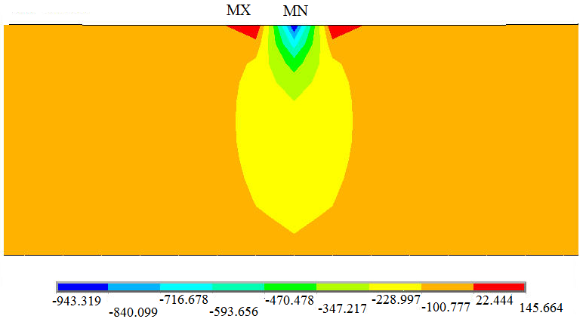

Figura 2.- Presión máxima de contacto (MPa) en disco-plano.
Caso: acero-acero, 1000 N. (MX= máximo, MN=mínimo)

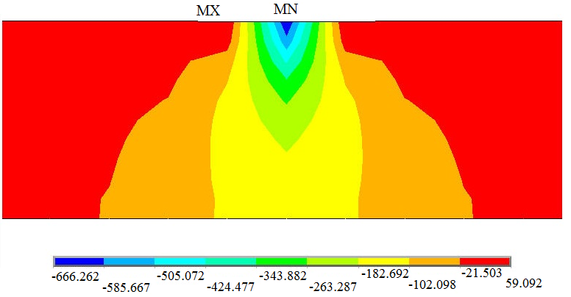

Figura 3.- Presión máxima de contacto (MPa) en disco-plano.
Caso: acero-aluminio, 1000 N. (MX= máximo, MN=mínimo)
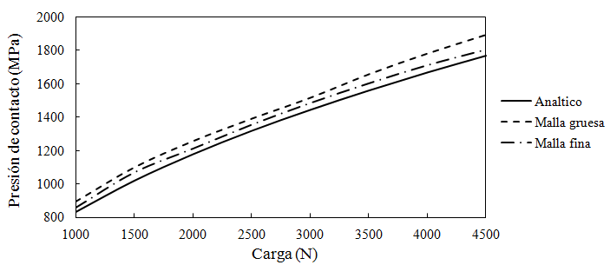

Figura 4.- Presión máxima de contacto para solución analítica
y simulación con dos tamaños de malla. Caso: acero-acero
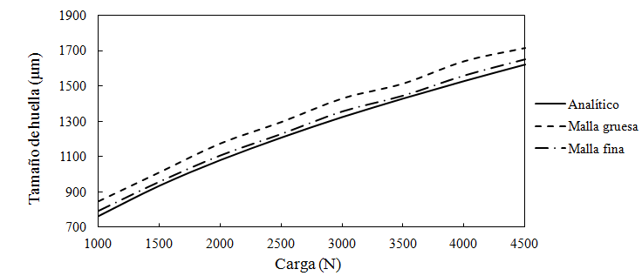

Figura 5.- Tamaño de huella para solución analítica y simulación con
dos tamaños de malla. Caso: acero-acero
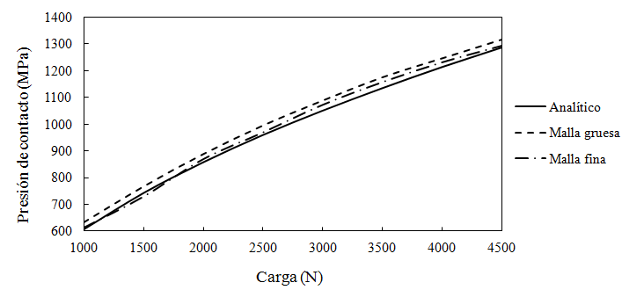

Figura 6.- Presión máxima de contacto para solución analítica y simulación
con dos tamaños de malla. Caso: acero-aluminio

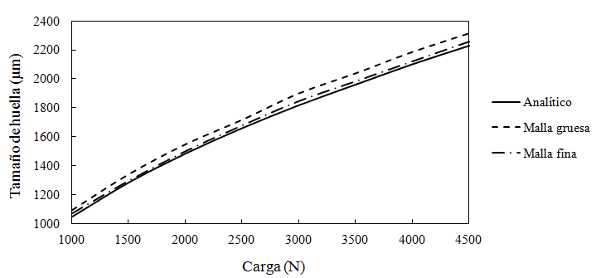

Figura 7.- Tamaño de huella para solución analítica y simulación
con dos tamaños de malla. Caso: acero-aluminio

Análisis preliminar. El caso inserto femoral-tibial: Acero 316L-UHMWPE, considerando espesores del polietileno de 6, 8, 10, 12 y 14 mm
Los análisis se realizaron mediante MEF variando el espesor del inserto de 6, 8, 10, 12 y 14 mm, suponiendo cargas axiales de tipo cuasi-estático en la articulación a cero grados de flexión, para cargas equivalentes a 1.33 veces el peso de un individuo de 75 kg (736 N), lo cual corresponde solo al peso de un individuo promedio para obtener los resultados de validación de la operación del método en esta condición, ya que el caso de estudio se realiza posteriormente. La propiedades mecánicas utilizadas para el acero inoxidable 316L fueron un módulo elástico de 200 GPa y una relación de Poisson de 0.29, mientras que para el UHMWPE se utilizó un módulo elástico de 463 MPa y una relación de poisson de 0.46 tomadas de Bartel et al. (1995) y Kurtz et al. (2002). El modelo para la prótesis empleada se realizó en ANSYS V12®, el cual se muestra en la figura 9. En este trabajo, debido al tipo de contacto que se analiza, se utilizaron los elementos CONTA175, el cual es uno de los elementos tipo nodo a superficie, que se puede utilizar para representar el contacto entre un nodo y una superficie o entre dos superficies. Este elemento también soporta análisis de contacto estructural 3D, y es muy adecuado para mallar la superficie de contacto (Inserto Femoral). Para la superficie de destino (Inserto Tibial), se pueden usar los elementos TARGE169 y TARGE170. Los elementos TARGE169 soportan análisis 2D, mientras que los TARGE170 soportan análisis 3D; entonces para el análisis de contacto en rodilla se utilizó este último tipo de elementos.
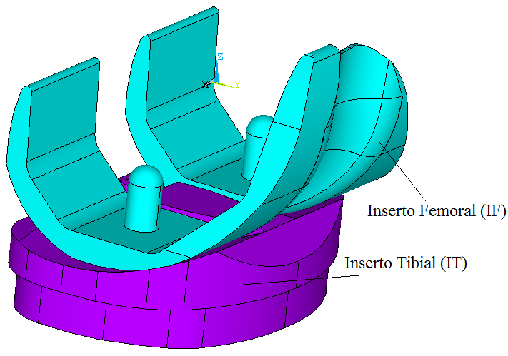

Figura 8.- Modelo 3D de prótesis no-estabilizada
derecha Scorpio-II de Stryker®.
En la figura 9 se muestra el estado de esfuerzos en un corte amplificado de la parte central de la zona de contacto, donde se aprecia que los esfuerzos máximos de compresión están localizados en la parte central del inserto de polietileno, nótese que dichos esfuerzos coinciden con la dirección del eje coordenado Z.

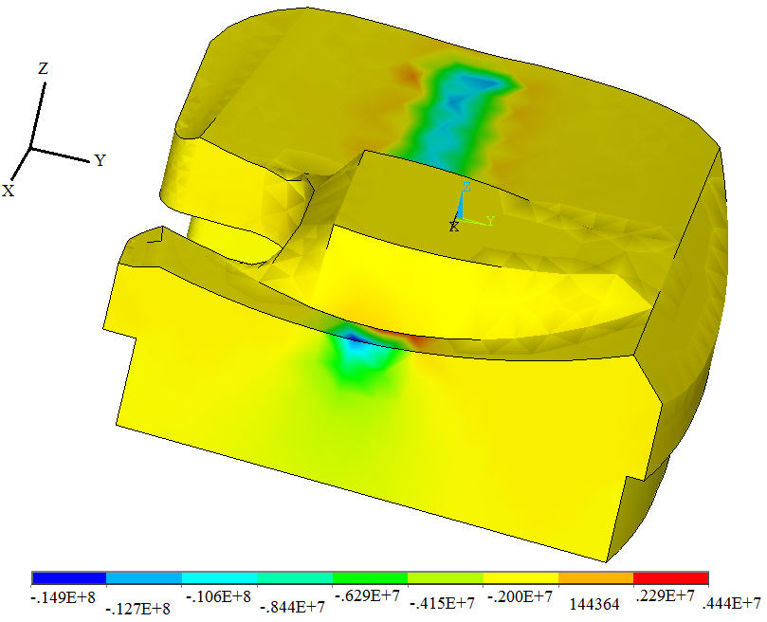

Figura 9.- Distribución de esfuerzos en corte sagital para el caso
inserto femoral-inserto tibial (6mm espesor) con carga de 2100 N

De acuerdo con los datos anteriores, se obtuvieron las curvas de comportamiento para el esfuerzo normal, la longitud de huella y el esfuerzo cortante en el inserto de UHMWPE (figuras 10, 11 y 12).
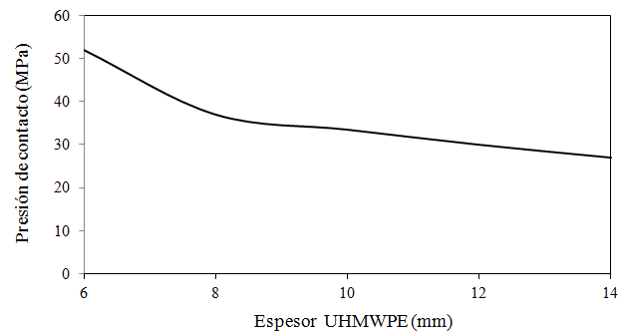

Figura 10.- Esfuerzo normal máximo en el inserto de polietileno
para una carga aplicada de 1000 N

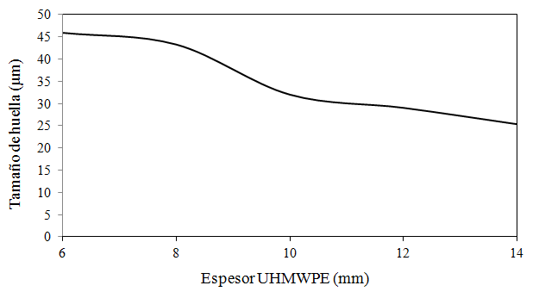

Figura 11.- Longitud de huella en el inserto de polietileno
para una carga aplicada de 1000 N

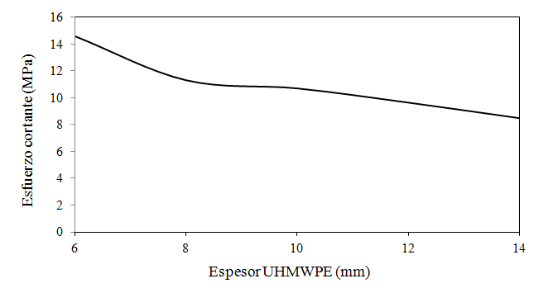

Fgura 12.- Esfuerzo cortante máximo en el inserto de polietileno
para una carga aplicada de 1000 N

Caso de estudio. Análisis numérico para PTR Scorpio II® Striker®..
El modelo completo de elemento finito de la prótesis se muestra en la figura 13. El inserto femoral fue mallado con elementos tetraédricos de un tamaño de 3 mm por lado (máximo smart size), resultando un total de 41,236 elementos. Por otra parte, el inserto tibial de UHMWPE se malló con elementos tetraédricos de 3mm por lado (máximo smart size), con un total de 25,156 elementos, en este sentido es preciso aclarar que los elementos de contacto TARGE 170 no se observan en la figura 14 ya que quedan debajo de los elementos CONTA 174, aunque son señalados mediante una línea en la figura. Finalmente la cantidad de elementos del par de contacto fue de 610 TARGE170 y 1077 CONTA174, los cuales fueron ubicados en zonas críticas del modelo. Es importante puntualizar que mediante la utilización del nodo piloto para la aplicación de la carga, ésta siempre está dirigida en posición vertical hacia abajo pasando por el centroide del eje mecánico femoral, mediante lo cual solo se necesita ir variando el ángulo de flexión del componente femoral de la prótesis de acuerdo con los requerimientos del ciclo de marcha.

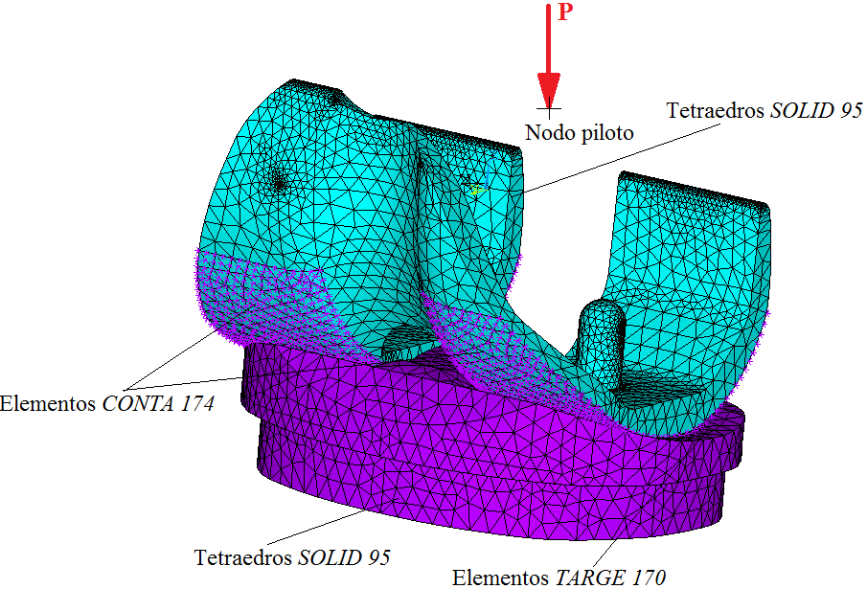

Figura 13.- Modelo de elemento finito de prótesis no-estabilizada
derecha Scorpio-II® Stryker®.

Resultados

La posición de flexión a 15° corresponde a la fase de marcha con mayor carga axial aplicada, por lo que es uno de los puntos más importantes que deben ser considerados. Los contornos de esfuerzos y desplazamientos para dicha condición se muestran en las figuras 14 a 18. Por otra parte, mediante los análisis del ciclo completo de marcha, se obtuvieron magnitudes de variables tales como: esfuerzos normales en las tres direcciones, los tres esfuerzos principales, esfuerzos de von Mises, esfuerzos cortantes en los tres planos. Las mismas magnitudes se determinaron para el estado de deformaciones y mediante los valores de ambos, esfuerzos y desplazamientos. Finalmente, en las figuras 19 y 20 se observa la tendencia de las presiones y las áreas de contacto con respecto a las fases del ciclo completo de marcha.

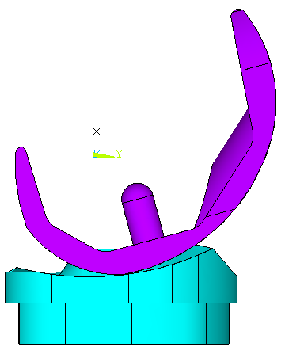
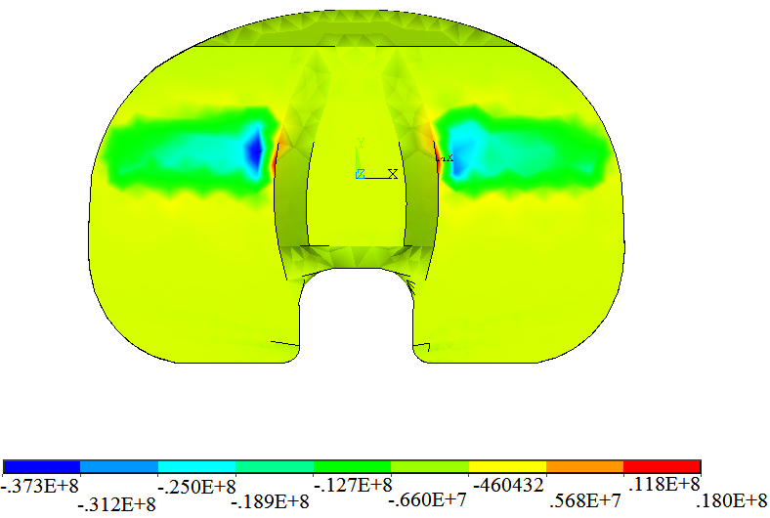

Figura 14.- a) Geometría de la prótesis a 15° de flexión (vista sagital), b) Esfuerzo normal perpendicular al plano del inserto tibial (dirección Z) en vista coronal.
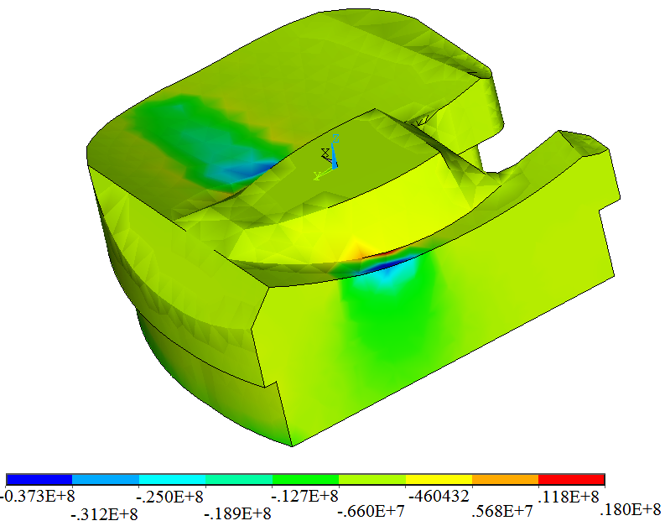

Figura 15.-Esfuerzo normal perpendicular al plano del inserto tibial (dirección Z)
visto en corte sagital

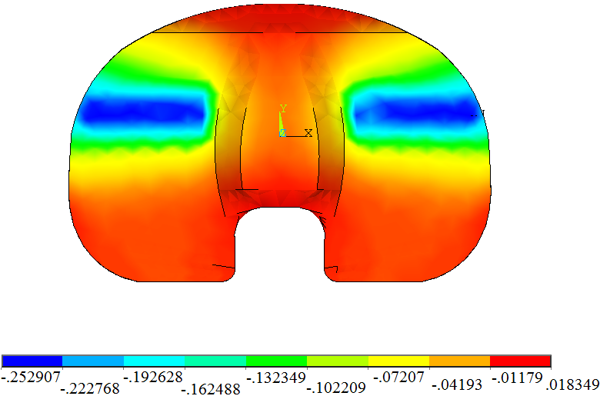

Figura 16.- Desplazamiento normal al plano del inserto tibial (dirección Z) en
vista coronal.

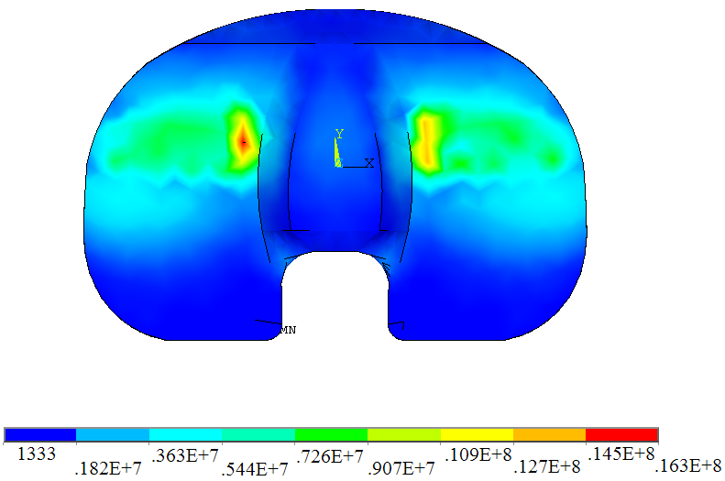

Figura 17.- Esfuerzos de von Misses en el inserto de UHMWPE. Vista coronal
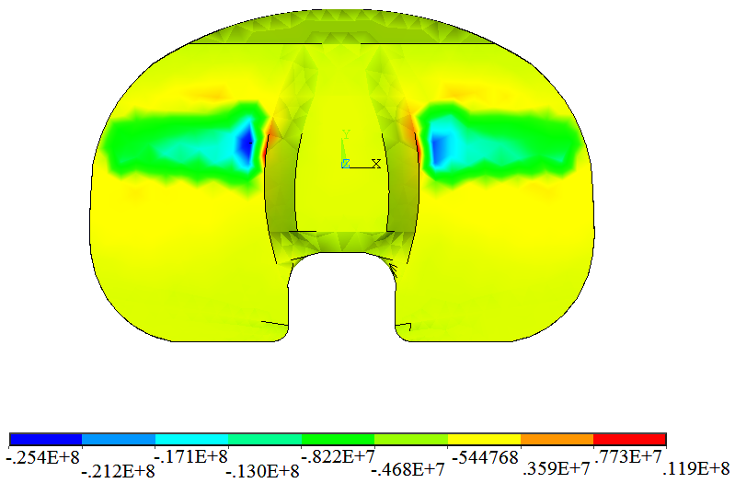

Figura 18.- Esfuerzo normal en la dirección antero-posterior (Y). Vista coronal

Es importante mencionar que en esta investigación se obtuvieron figuras similares a las Figuras 14, 15, 16 17, y 18 para todo el proceso del ciclo de marcha (15 configuraciones de flexión diferentes en total). Sin embargo, debido a que la posición crítica en la flexión del implante ocurre a 15° con una carga axial aplicada de 2250 N, es representativa para mostrar el comportamiento de las variables descritas en cada una de ellas y evaluar su importancia. Un comentario de suma importancia es que la figura 19 muestra esfuerzos de 25.4 MPa en la parte interna, los cuales son responsables del proceso de desgaste y delaminación del UHMWPE.

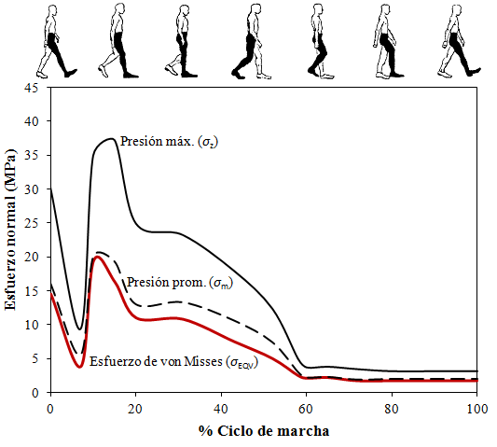

Figura 19.- Presión máxima (σ_{z}), presión promedio (σ_{m}) y Esfuerzo de von Misses (σ_{EQV}) de contacto en el IT de UHMWPE para el ciclo completo de marcha

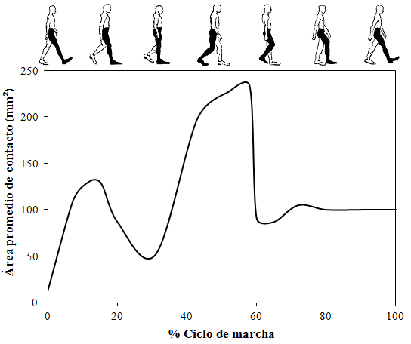

Figura 20.- Áreas promedio de contacto en el IT de UHMWPE para
el ciclo completo de marcha

Discusión

Como justificación para tomar un valor de peso promedio de 1.33 la masa corporal, es conveniente mencionar que esto se sugirió con base en el trabajo de Bei et al (2004) considerando que una persona que será sujeta de la utilización de una prótesis total de rodilla no debería exceder de los 100 kg de peso (75 kg X 1.33). Otra consideración de importancia para que al lector le sea claro el concepto de esta investigación es que el objetivo de realizar ensayos preliminares con insertos de UHMWPE de 6, 8, 10, 12 y 14 mm de espesor fue hecho para corroborar los resultados obtenidos por de Bei et al (2004) Figura 22, lo cual aparentemente coincide con los análisis obtenidos en este trabajo. Por otra parte, las curvas de carga normalizadas por la ISO 14243-1 indican un peso máximo de tres veces la masa corporal de un individuo promedio de 75 kg de peso. Cuando se corroboraron los resultados anteriores se eligió el correspondiente a un inserto de polietileno de 6mm de espesor ya que fue el que se analizó completamente en este trabajo debido a que fue un implante donado por una institución médica y fue el caso de estudio de esta investigación. Debido a que las películas Fuji film Prescale® no soportan esfuerzos cortantes, el término y la reproducción cuasi-estática se realizó en un aparato de desarrollo propio de forma experimental para cada posición y carga del componente femoral en el proceso de flexión, es por eso encontrar referido este término que sirvió de base para la comparación de los resultados obtenidos por otros autores.

En la figura 20 se puede verificar la similitud entre las curvas de tendencia de las presiones de contacto y la de esfuerzos de von Misses. Como se ha mencionado a lo largo del desarrollo de esta investigación, los resultados que se reportan para las presiones de contacto tienen sus valores más altos en la fase del 0 al 15% del ciclo de marcha, descendiendo al mismo ritmo hasta alcanzar el 60% y manteniéndose prácticamente constantes hasta la finalización del ciclo. Se pueden verificar presiones máximas de aproximadamente 37 MPa a los 15° de flexión, lo cual excede considerablemente el esfuerzo de fluencia del UHMWPE cuyo valor es de aproximadamente 14 MPa según Bartel et al. (1995), quien también establece que la fluencia del material puede iniciarse bajo la superficie del polietileno cuando la presión máxima de contacto alcanza un valor alrededor de 1.6 veces el esfuerzo de fluencia o 22 MPa. Esto significa que uno de los orígenes de falla es la fluencia del material debajo de la superficie de contacto lo que causa endurecimiento por deformación y zonas fragilizadas donde se inicia la fractura. Por otra parte el modelo de prótesis estudiado en esta investigación presenta un gran incremento en las áreas de contacto (Figura 16) entre el IF y el IT en la zona de mayor carga (0-60% ciclo de marcha), lo cual disminuye considerablemente las presiones pico y permite reducir el desgaste, esto gracias a sus planos de conformidad coronal y sagital. En referencia a las condiciones de limitación del modelo presentado en este estudio se pretende establecer un punto de partida para tener una base que se pueda mejorar para reproducir de la mejor manera el comportamiento real de la articulación. Es bien sabido para los estudiosos de la articulación de rodilla que la reproducción experimental y numérica es muy compleja y que tan solo la modelación del líquido sinovial presenta problemas muy complejos debido a su comportamiento no-newtoniano, además que el cartílago humano tiene una respuesta que bajo ninguna circunstancia se asemeja a los insertos de polietileno, sin embargo se debe partir de algunas bases simplificadas con la finalidad de desarrollar modelos numéricos y experimentales cada vez más reales. Es preciso aclarar nuevamente que el modelo desarrollado en este trabajo está enfocado específicamente a la generación de un diseño acorde al fenotipo mexicano dejando de lado aspectos como los comportamientos de los fluidos lubricantes y enfocándose a mejorar el diseño mecánico particularmente para disminuir el desgaste del UHMWPE, así como modificar la conformidad de los planos sagital y coronal para someterlos a evaluación en simuladores de desgaste y poder determinar si su incremento de vida puede ser incrementado así como el confort de uso del paciente. Finalmente cabe señalar que este es solo el principio de un proyecto con un alcance mucho mayor.

Conclusiones

Según los resultados que se obtuvieron en este trabajo, se puede concluir lo siguiente:

- Hoy día, los análisis de MEF en el estudio de prótesis son de uso común, además de ser muy confiables de acuerdo con los resultados reportados en varios trabajos mencionados en esta investigación, con la particularidad que deben ser operados por personal experimentado en problemas de contacto ya que algún error podría producir resultados erróneos. Además se soportan estos con análisis experimentales.
- Las curvas de comportamiento determinadas en los resultados de esta investigación proporcionan información importante para evaluar el comportamiento de la prótesis en el ciclo completo de marcha, lo que puede ser utilizado para modificar las geometrías sagital y coronal del inserto femoral y tibial, para proponer modificaciones de conformidad y evaluar los resultados.
- Respecto al trabajo reportado por Fregly et al (2011) mencionado en la introducción de este trabajo, donde se describen alrededor de 19 investigaciones hechas durante al menos la última década, basadas en modelos numéricos enfocadas a determinar la carga total sobre la articulación y su distribución en las zonas lateral y medial únicamente, en función de la contribución de cada uno de los músculos que intervienen en el ciclo de marcha, se verifica que deberían hacerse estudios más completos para determinar los patrones de esfuerzo y deformación en algún diseño específico de PTR.
- Como se mencionó en la introducción, las condiciones de posición y carga no se han establecido en otros trabajos para coincidir con las del ciclo de marcha, sino con algún otro estudio referido en el mismo trabajo que no está enfocado directamente a satisfacer las condiciones cinemáticas y dinámicas que ocurrirán cuando el implante esté colocado en el paciente.
- Según los patrones de esfuerzo y deformación encontrados, es posible determinar la geometría modificada de PTR para la personalización de muchos modelos comerciales con la finalidad de mejorar el desempeño y la resistencia al desgaste, en este caso específico aplicados al fenotipo mexicano.
- Según nuestra perspectiva de avance en un lapso a mediano plazo sería posible diseñar y fabricar prótesis personalizadas para el paciente mexicano.

Agradecimientos

Los autores agradecen el apoyo proporcionado para esta investigación por el Instituto Politécnico Nacional y el Consejo Nacional de Ciencia y Tecnología.

Referencias bibliográficas

Bartel, D. L., Burstein, A. H., Edwards, D. L. 1985. The effect of conformity and plastic thickness on contact stress in metal-backed plastic implants. Journal of Biomechanical Engineering. 107: 193-199

Bartel, D. L., Bicknell, V. L., Wright, T. M. 1986. The effect of conformity, thickness, and material on stresses in ultra-high molecular weight components for total joint replacement. Journal of Bone and Joint Surgery American. 68-A (7): 1041-1051

Bartel, D. L., Rawlinson, J. J., Burstein, A. H., Ranawat, C. S., Flyn, F. W. 1995. Stresses in polyethylene components of contemporary total knee replacements. Clinical Orthopaedic Releated Research, 317: 76-82

Bei, Y., Fregly, B. J., Sawyer, W. G., Banks, S. A., Kim, N. H. 2004. The relationship between contact pressure, insert thickness, and mild wear in total knee replacements. Computer Modeling in Engineering and Sciences, 6 (2): 145-152

Chillag, K. J., Barth, E. 1991. An analysis of polyethylene thickness in modular total knee components. Clinical Orthopaedic Releated Research, 273: 261-263

Deen, E. M., García, F. M., Jin, Z. M. 2006. Effect of ultra-high molecular weight polyethylene thickness on contact mechanics in total knee replacement. Journal of Engineering in Medicine. 220 (H): 733-742

Fregly, B. J., Bessier, T. F., Lloyd, D. G., Delp, S. L., Banks, S. A., Pandy, M. G., D’Lima, D. D., 2011. Grand challenge competition to predict in vivo knee loads, Journal of Orthopaedic Research Mont. 2011: 1-11

Hills, D. A., Nowell, D., Sackfield, A. 1993. Mechanics of Elastic Contacts. Great Britain. Butterworth-Heinemann Ltd., pp. 45-71

Hills, D. A., Urriolagoitia, S. G. 1999. Origins of partial slip in freeting-a review of known and potential solutions. The Journal of Strain Analysis for Engineering Design. 34 (3): 175-181

Kurtz, S. M., Jewett, C. W., Bergström, J. S., Foulds, J. R., Edidin, A. A. 2002. Miniature specimen shear punch test for UHMWPE used in total joint replacements. Biomaterials. 23: 1907-1919

